赴葡萄牙建筑工招聘简章
项目名称 | 葡萄牙建筑工
招聘职位 | 建筑模板木工、钢筋工 、抹灰工、瓷砖工。
招聘要求 | 1.年龄20-50周岁
招聘要求 | 2.男性，身体健康，无传染病，高血压，慢性病等。无犯罪记录，能够熟练操作个人有效邮箱，熟练操作手机翻译软件，
工作要求 | 1.要求熟手，有多年工作经验，严格遵守葡萄牙当地安全标准及公司施工规范，做好日常安全防护。  2配合项目管理人员完成其他相关施工任务，保证工程进度与质量。
待 遇 | 1.每天工作8-10小时，每周最多6天，每月工作180-200小时左右，年薪18-20万人民币左右，每年22天带薪年假及13个带薪公共节假日。
待 遇 | 2.雇主将提供：住宿、上下班交通、医疗和工伤保险、安全培训、葡萄牙体检、水电网等生活费用，还将提供初期生活物资、工作服及安全鞋、床上用品、第一周的食物、本地手机卡及100欧元适应补贴，根据工人工作表现，雇主对工人花费的体检费、旅游保险、机票给与适当补助。
工 签 | D1工作签证，首签1年，可续签5年后申办绿卡。
办理所需资料 | 1.前期费用5000元，电子版简历表、毕业证书、户口本等相关原件材料，白底证件照电子版。
办理所需资料 | 2.办理健康证、护照原件、无犯罪记录公证海牙认证原件两份，两张白底证件照（3.5CM*4.5CM）
办理所需资料 | 3.提供近3个月银行卡流水，3万元以上存款证明（中英文版）
面试形式 | 技能考试+视频面试
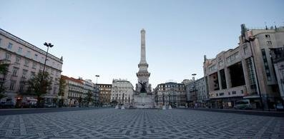

地址：安徽省亳州市药王大道与芍花路交叉口
手机：13856777798、15955581607（夏飞）、13395678910（樊峰）

电话：0558-5131926

